桐柏县：县委副书记、县政府县长许晓燕
主持召开一季度重点项目建设及“1+1”
产业布局推进会

2月3日，桐柏县委副书记、县政府县长许晓燕主持召开一季度重点项目建设及“1+1”产业布局推进会。她强调，要进一步释放“开局就是奋斗、起步就要奋进”的强烈信号，以“坐不住、等不起、慢不得”的紧迫感，全力以赴招项目、一门心思谋项目、一心一意争项目、一竿子到底抓项目；要主动抢抓政策机遇窗口期，为项目建设提供全流程、全方位要素保障服务，以项目建设之进，支撑经济发展之稳。
县委常委、县政府副县长谢浩，县政府副县长王承宇，县先进制造业开发区管委会主任张义胜，发改委、项目办、工信局、招商投资促进中心、开发区等相关单位主要负责同志参加。
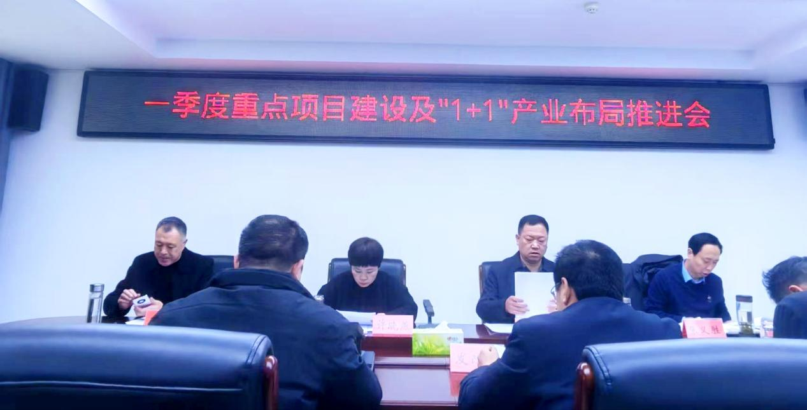
会上，逐一听取2026年一季度27个新开工项目的当前进展及要素保障手续办理情况，针对10个计划一季度投产项目，对照既定投产日期逐项开展会商会研；对项目推进过程中存在的堵点、难点问题，逐一明确解决时限，进行集中交办落实。
许晓燕强调，项目办作为项目建设的中坚力量，要主动担当、靠前服务，常态化深入项目现场与施工工地，全面摸清项目业主、投资方、建设方情况、资金来源及推进中的各类问题，强化项目监测调度、督查考评，健全县处级领导分包项目建设工作机制，层层夯实责任、传导压力；发改委、招商投资促进中心要精准对标国家和省产业政策、投资导向、支持方向及各领域发展规划，对现有谋划项目开展再梳理、再筛选，着力谋划储备更多优质项目，切实提升项目质量与资金争取成功率；要紧扣“1+1”产业布局，精准对接市场需求，重点招引一批投资规模大、科技含量高、带动能力强的优质项目，推动科技创新与产业创新深度融合，加快构建特色鲜明、竞争力强的现代化产业体系，奋力走出一条契合桐柏地域实际的高质量发展之路。

